岩大百景 投稿フォーム

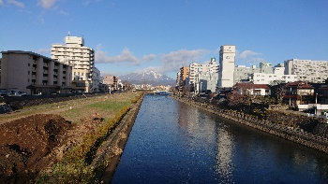
あの日、あの時、あの場所で。あなたにとって大切な思い出となっている岩手大学キャンパスの一場面をエピソードと共にご紹介ください。写真も大歓迎です。写真がお手元にない場合は、岩手大学国際課スタッフが撮影しますのでご希望の場合はその旨お知らせください。

氏 名
国 籍
在学中の学部／研究科
思い出の場所
（原則 岩手大学内、又は岩手や盛岡内の場所）
エピソード
（日本語：約５００字以内
英語：約２５０ワード以内）

※写真（画像データ）を添付願います。（jpeg等）
フォーム送信先：iuic@iwate-u.ac.jp （岩手大学国際課）
【投稿規定】
・添削をすることがあります。
・掲載原稿の版権は岩手大学に帰属します。
・個人が特定される情報が含まれている場合、イニシャル表記等を編集させて頂く場合があります。
・投稿文は岩大さっこら通信の他、岩手大学国際交流のホームページ、公式SNS、、広報誌等に掲載する場合があります。

【岩大百景リレー】
岩手大学卒業留学生であるご友人・お知り合いの方にこの「岩大百景」についてぜひご紹介をお願いいたします。また、ご紹介いただいた相手の名前と
ご連絡先もお知らせいただけると幸いです。

⌒*⌒*⌒*⌒*ご紹介いただいたご友人・お知り合いの方の名前・連絡先⌒*⌒*⌒*
名前：

連絡先メールアドレス（任意）：
⌒*⌒*⌒*⌒*⌒*⌒*⌒*⌒*⌒*⌒*⌒*⌒*⌒*⌒*⌒*⌒*⌒*⌒*⌒*⌒*⌒*⌒*
＊ … * … ＊＊ … * … ＊ … * …＊＊ … * … ＊＊ … * … ＊ … * …＊＊ … * … ＊＊ … *
【岩大百景・例文】
「学生センターA棟前の広場」 寄稿者：ガンダイ スミス （アメリカ、岩手大学人文社会科学部）
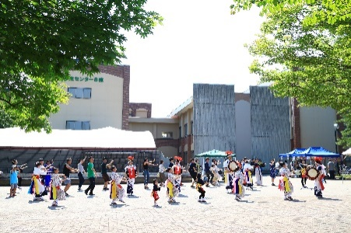
学生時代、大学のさんさ踊りチームに参加しました。１週間に３回練習がありましたが、挑戦した踊りパートの練習場所は学生センターA棟前の広場でした。さんさ踊りは思ったより複雑な踊りで覚えるのが大変でしたが、先輩達に優しく時に厳しく指導いただき、なんとか踊れるようになりました。学生センター前は多くの教職員が出入りし、時には一般の方がさんさ踊りの音を聞きつけ見学に来られ、いろんな方の視線を感じながら練習しました。期末試験前でもさんさ踊りの練習はあり、勉強と練習の両立が大変でしたが、良い気分転換にもなりました。日本人学生も留学生も一緒になって何かに取り組むことができる貴重な機会でした。なにより、さんさ踊り本番の達成感は今でも忘れられません。太鼓や笛の音、沿道からの友人の声援が今でも耳に残っています。コロナが収まったら熱気あふれるさんさ踊りをもう一度体感しに盛岡に行きたいです。もちろん岩手大学のキャンパスも・・。
学生センターA棟広場前、これが私の岩大百景です。

＊ … * … ＊ … * …＊ … * … ＊＊ … * … ＊ … * … ＊ … * … ＊＊ … * … ＊ … * …＊

